こんなときどうする？
3-5

お母さんとサトシくんは、夕飯の買い物に近所のスーパーマーケットに行きました。スーパーマーケットに入ると、サトシくんは勢いよく駆け出しました。「ちょっと、待ちなさい。」とお母さんが注意しても、サトシくんは走り回っています
買い物をしているお客さんが、走ってきたサトシ君をよけ、振り返って見ています。周りのお客さんもお母さんの方をチラチラ見ています。お母さんは困ってしまいました。
♪エピソード♪

お子さんが、周りの人に迷惑をかけて困ったことはありますか。

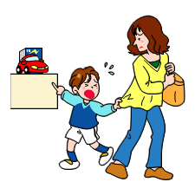

② 子どもが人に迷惑をかけたとき、どのような対応をすればいいでしょうか。

③子どもが人に迷惑をかけないために、家庭でできることは何ですか。

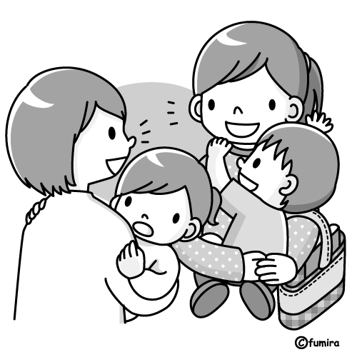

資料
♪家庭教育で特に力を入れていること♪※複数選択

（静岡県教育委員会「令和３年度静岡県家庭教育実態調査」(乳幼児・幼児の保護者対象調査)より）

